Resolución del Pleno del Instituto de Transparencia, Acceso a la Información Pública y Protección de Datos Personales del Estado de México y Municipios, con domicilio en Metepec, Estado de México, de fecha veintiséis de mayo de dos mil veintiuno.

VISTO el expediente formado con motivo del recurso de revisión 01247/INFOEM/IP/RR/2021, promovido por el C. xxxxxxxxxxx xxxxxxxxx xx xxxxxxxxx, en lo sucesivo EL RECURRENTE, en contra de la respuesta Secretaría de Cultura y Turismo, en lo sucesivo EL SUJETO OBLIGADO, se procede a dictar la presente resolución con base en lo siguiente:

RESULTANDO

I. En fecha uno de marzo de dos mil veintiuno, EL RECURRENTE presentó a través del Sistema de Acceso a la Información Mexiquense, en lo subsecuente EL SAIMEX ante EL SUJETO OBLIGADO, la solicitud de acceso a la información pública, a la que se le asignó el número de expediente 00016/SCTUR/IP/2021, mediante la cual requirió, lo siguiente:

“Quiero la información sobre la competencia denominada "Nacionales Conade 2021" en la modalidad de vela, para ser más preciso . Quisiera saber si me pueden proporcionar: A) los requisitos para la inscripción y eliminatorias para participantes y entrenadores. B) Fecha de las competencias eliminatorias para los seleccionados del Estado de México, así como la fecha y lugar donde se realizara las NACIONALES CONADE de vela 2021. Y lo más importante... C) el presupuesto destinado qué se requerirá para ello; es decir los costos qué cubren el transporte, viáticos y hospedaje de los atletas/participantes, delegados y entrenadores Y UN PADRON CON LOS ENTRENADORES Y ATLETAS(COMPETIDORES) INSCRITOS. D) un padrón de atletas y entrenadores, donde vengan a detalle los estímulos y becas del año 2021. Sin más por el momento, aprovecho la ocasión para enviarles nuevamente un cordial saludo.” (sic)

MODALIDAD DE ENTREGA: Vía SAIMEX

II. En fecha diecisiete de marzo de dos mil veintiuno, el SUJETO OBLIGADO dio respuesta a la solicitud de información en los siguientes términos:

“…Se adjuntan archivos…” (sic)

Adjuntó a la respuesta los archivos electrónicos denominados:

- “SAIMEX 000016_ AR_.pdf”, que contiene el oficio emitido por el Subdirector de Deporte de alto rendimiento, adjuntando el padrón de entrenadores y deportistas, así como lo estímulos que perciben, mismo que no se inserta por tener datos que hacen identificable a particulares.

- “SAIMEX 0016 FOMENTO RESP..pdf”, que contiene el oficio emitido por el Subdirector de Fomento de Deporte, donde responde los cuestionamientos con incisos a, b y c.

- “Oficio 058 SAIMEX 000016.pdf”, que contiene el oficio emitido por el Director General de Cultura Física y Deporte, donde argumenta que anexa los dos archivos antes descritos.
IV. Inconforme por la respuesta del SUJETO OBLIGADO, el dieciocho de marzo de dos mil veintiuno, EL RECURRENTE interpuso el recurso de revisión sujeto del presente estudio, el cual fue registrado en EL SAIMEX y se le asignó el número de expediente 01247/INFOEM/IP/RR/2021, en el que señaló como acto impugnado:

“La información solicitada, no se encuentra completa, justificada y detallada.” (sic)

Así como, las razones o motivos de inconformidad:

“El padrón de atletas y entrenadores, no especifica sí el monto económico de las becas y/o estímulos, esta siendo otorgado por mes, o por anualidad. Tampoco hace una desagregación de las subdisciplinas de la vela; tales como WINDSURF, LASER y OPTIMIST: por lo que no se sabe que entrenador y que atleta juvenil, pertenece a cada una de las subramas de la disciplina de vela. Así mismo, en citas de la respuesta que me proporcionó el órgano responsable de emitir la información pública correspondiente, afirma en el oficio 2600005010100L/233/2021, que no se encuentra la información requerida en todo lo relativo a los "requisitos para la inscripción y eliminatorias para participantes y entrenadores"; pero en el oficio 22600005010200L-105/2021 contiene una lista de estímulos para entrenadores y atletas del año 2021. Por lo que desconozco quienes de todos los atletas y entrenadores cumple con los requisitos, para formar parte de los estímulos y becas. Es menester mencionar que el Sujeto Obligado, no anexa algún COMUNICADO OFICIAL expedido por alguno de los órganos de gobierno, en donde declare alguna suspensión de actividades, logística y organización para realizar las eliminatorias relacionados con el evento deportivo, denominado "Nacionales Conade 2021" puesto que hay UN CALENDARIO OFICIAL DE REGATAS(COMPETENCIAS) DEL PRESENTE AÑO donde se tiene contemplada la cede de tal evento, el Estado de Nuevo León, mismo que se puede consultar en este enlace https://www.fmvela.com/” (sic)

Así mismo, adjuntó a la interposición del recurso, los archivos denominados: “CALENDARIO VELA 2021.pdf”, que contiene el calendario deportivo 2021 emitido por la Federación Mexicana de Vela; “SAIMEX 000016_ AR_.pdf”, “Oficio 058 SAIMEX 000016.pdf, “SAIMEX 0016 FOMENTO RESP..pdf”, que contiene la respuesta del SUJETO OBLIGADO, y “Acuse de respuesta a la solicitud.pdf”, que contiene el acuse de la solicitud que le dio origen al presente recurso de revisión.

V. El dieciocho de marzo de dos mil veintiuno, el recurso de que se trata se envió electrónicamente al Instituto de Transparencia, Acceso a la Información Pública y Protección de Datos Personales del Estado de México y Municipios y con fundamento en el artículo 185, fracción I de la Ley de Transparencia y Acceso a la Información Pública del Estado de México y Municipios, se turnó, a través del SAIMEX, a la Comisionada EVA ABAID YAPUR, a efecto de decretar su admisión o desechamiento.

VI. De las constancias del expediente electrónico del SAIMEX, se advierte que en fecha veintitrés de marzo de dos mil veintiuno, se acordó la admisión a trámite del recurso de revisión que nos ocupa; así como la integración del expediente respectivo, mismo que se puso a disposición de las partes, para que en un plazo máximo de siete días hábiles conforme a lo dispuesto por el artículo 185 de la Ley de Transparencia y Acceso a la Información Pública del Estado de México y Municipios, manifestaran lo que a su derecho conviniera, a efecto de presentar pruebas y alegatos; así como para que EL SUJETO OBLIGADO rindiera su Informe Justificado.

VII. En cumplimiento a lo anterior, de las constancias del expediente electrónico del SAIMEX, se observa que el día ocho de abril de dos mil veintiuno, EL SUJETO OBLIGADO envió el Informe Justificado, como se desprende a continuación:

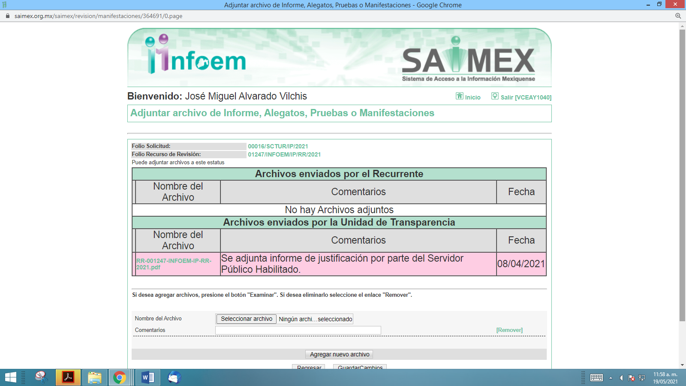

Advirtiendo que, en dicho informe, que EL SUJETO OBLIGADO anexó el archivo “RR-001247-INFOEM-IP-RR-2021.pdf”, con nueve fojas útiles, consistente en el Oficio No. 22600005A/194/2021, de fecha 8 de abril de 2021, emitido por el Director General de Cultura Física y Deporte, Servidor Público Habilitado; sin embargo, no fue puesto a disposición de EL RECURRENTE por contener datos confidenciales como el link de un página no oficial de gobierno.

VIII. Transcurrido el plazo señalado en el párrafo anterior y, una vez analizado el estado procesal que guarda el expediente, el veinte de mayo de dos mil veintiuno, la Comisionada Ponente acordó el cierre de instrucción, así como la remisión del mismo a efecto de ser resuelto, de conformidad con lo establecido en el artículo 185, fracciones VI y VIII de la Ley de Transparencia y Acceso a la Información Pública del Estado de México y Municipios;

IX. El veinte de mayo de dos mil veintiuno, se acordó ampliar el plazo para resolver el recurso de revisión de mérito, por un periodo de hasta quince días hábiles, de conformidad con el artículo 181, tercer párrafo de la Ley de Transparencia y Acceso a la Información Pública del Estado de México y Municipios; y

CONSIDERANDO

- Competencia. Este Instituto de Transparencia, Acceso a la Información Pública y Protección de Datos Personales del Estado de México y Municipios, es competente para conocer y resolver el presente recurso de revisión, conforme a lo dispuesto en los artículos 6, Apartado A de la Constitución Política de los Estados Unidos Mexicanos; 5, párrafos trigésimo, trigésimo primero y trigésimo segundo, fracciones IV y V de la Constitución Política del Estado Libre y Soberano de México; 2 fracción II, 13, 29, 36, fracciones I y II, 176, 178, 179, 181 párrafo tercero y 185 de la Ley de Transparencia y Acceso a la Información Pública del Estado de México y Municipios; y 9, fracciones I y XXIV y 11 del Reglamento Interior del Instituto de Transparencia, Acceso a la Información Pública y Protección de Datos Personales del Estado de México y Municipios.

Aunado a lo anterior, este Órgano Garante estima pertinente realizar un pronunciamiento ya que consientes de la situación que se vive en la actualidad a fin de otorgarle a los ciudadanos herramientas ágiles y accesibles para el ejercicio de los derechos humanos que se tutelan, se considera que a pesar de las condiciones a las que nos enfrentamos, se cuentan con las herramientas técnicas y tecnológicas necesarias que eviten mermar el ejercicio de los derechos correspondientes, sin que ello implique el poner en riesgo el diverso derecho a la salud de todos los partícipes en los procesos que conllevan.

SEGUNDO. Interés. El recurso de revisión fue interpuesto por parte legítima, en atención a que se presentó por EL RECURRENTE, quien es la misma persona que formuló la solicitud de acceso a la información pública al SUJETO OBLIGADO.

TERCERO. Oportunidad. El recurso de revisión fue interpuesto dentro del plazo de quince días hábiles, contados a partir del día siguiente al en que EL RECURRENTE tuvo conocimiento de la respuesta impugnada; tal y como, lo prevé el artículo 178 de la Ley de Transparencia y Acceso a la Información Pública del Estado de México y Municipios, que establece:

“Artículo 178. El solicitante podrá interponer, por sí mismo o a través de su representante, de manera directa o por medios electrónicos, recurso de revisión ante el Instituto o ante la Unidad de Transparencia que haya conocido de la solicitud dentro de los quince días hábiles, siguientes a la fecha de la notificación de la respuesta.

A falta de respuesta del sujeto obligado, dentro de los plazos establecidos en esta Ley, a una solicitud de acceso a la información pública, el recurso podrá ser interpuesto en cualquier momento, acompañado con el documento que pruebe la fecha en que presentó la solicitud.

En el caso de que se interponga ante la Unidad de Transparencia, ésta deberá remitir el recurso de revisión al Instituto a más tardar al día siguiente de haberlo recibido.”

En esa tesitura, atendiendo a que EL SUJETO OBLIGADO notificó la respuesta a la solicitud de acceso a la información pública el día diecisiete de marzo de dos mil veintiuno; así, el plazo de quince días hábiles que el artículo 178 de la Ley de la materia otorga al RECURRENTE para presentar el respectivo recurso de revisión, transcurrió del dieciocho de marzo al catorce de abril dos mil veintiuno, sin contemplar en el cómputo los días veinte, veintiuno, veintisiete, veintiocho de marzo, así como, tres, cuatro, diez y once de abril de dos mil veintiuno, por corresponder a sábados y domingos, considerados como días inhábiles, en términos del artículo 3, fracción X de la Ley de Transparencia y Acceso a la Información Pública del Estado de México y Municipios; así como, los días veintinueve, treinta y treinta y uno de marzo, así como, uno y dos de abril de dos mil veintiuno, por ser considerado como día inhábil por suspensión de labores en términos del Calendario Oficial en Materia de Transparencia, Acceso a la Información Pública y Protección de Datos Personales del Estado de México y Municipios, así como de labores del Instituto para el año dos mil veintiuno y enero de dos mil veintidós, publicado en el Periódico Oficial “Gaceta del Gobierno”, el ocho de enero de dos mil veintiuno.

En ese tenor, si el recurso de revisión que nos ocupa, se interpuso el dieciocho de marzo de dos mil veintiuno, éste se encuentra dentro de los márgenes temporales previstos en el citado precepto legal y, por tanto, se considera oportuno.

CUARTO. Procedibilidad. Del análisis efectuado se advierte que resulta procedente la interposición de los recursos y se concluye la acreditación plena de todos y cada uno de los elementos formales exigidos por el artículo 180 de la Ley de Transparencia y Acceso a la Información Pública del Estado de México y Municipios, en atención a que fueron presentados mediante el formato visible en EL SAIMEX.

QUINTO. Del análisis efectuado se advierte que el recurso de revisión de que se trata es procedente; toda vez, que se actualiza la hipótesis prevista en la fracción V del artículo 179 de la Ley de la materia, que a la letra indica:

“Artículo 179. El recurso de revisión es un medio de protección que la Ley otorga a los particulares, para hacer valer su derecho de acceso a la información pública, y procederá en contra de las siguientes causas:
(…)
V. La entrega de información incompleta;”
(…)
(Énfasis añadido)

El precepto legal antes citado, establece como supuesto de procedencia del recurso de revisión, la entrega de información incompleta por parte del SUJETO OBLIGADO, situación que se actualiza en el presente caso, en razón a que mediante respuesta sólo proporcionó información parcial, por lo anterior, se precisa que se dejó en un estado de incertidumbre del derecho de acceso a la información pública del particular.
Primeramente, es importante destacar en el caso concreto que, a través de la solicitud de información pública, EL RECURRENTE formula cuestionamientos al SUJETO OBLIGADO, lo cual en estricto sentido no es materia de acceso a la información pública.

Es así que, la materia de este derecho subjetivo lo constituye el soporte documental de donde se puede obtener la información que los particulares pretenden obtener; por lo tanto, es improcedente que a través del ejercicio de este derecho, se formulen cuestionamientos a los Sujetos Obligados, toda vez que implica realizar procesamientos de datos; sin embargo, del análisis realizado a los cuestionamientos realizados por el particular, este Órgano Garante advierte que algunas se pueden atender, mediante la entrega de expresiones documentales. Lo anterior, tiene apoyo en el criterio 16/17 del Instituto Nacional de Transparencia, Acceso a la Información y Protección de Datos Personales, el cual menciona lo siguiente:

“Expresión documental. Cuando los particulares presenten solicitudes de acceso a la información sin identificar de forma precisa la documentación que pudiera contener la información de su interés, o bien, la solicitud constituya una consulta, pero la respuesta pudiera obrar en algún documento en poder de los sujetos obligados, éstos deben dar a dichas solicitudes una interpretación que les otorgue una expresión documental.

Resoluciones:
RRA 0774/16. Secretaría de Salud. 31 de agosto de 2016. Por unanimidad. Comisionada Ponente María Patricia Kurczyn Villalobos.
RRA 0143/17. Universidad Autónoma Agraria Antonio Narro. 22 de febrero de 2017. Por unanimidad. Comisionado Ponente Oscar Mauricio Guerra Ford.
RRA 0540/17. Secretaría de Economía. 08 de marzo del 2017. Por unanimidad. Comisionado Ponente Francisco Javier Acuña Llamas.” (sic)
(Énfasis añadido)

Ello es así, ya que la transparencia implica el deber de los Sujetos Obligados de documentar todo acto que derive del ejercicio de sus facultades, competencias o funciones, considerando desde su origen la eventual publicidad y reutilización de la información que generen; ello, de conformidad con lo establecido en el artículo 18 de la Ley de Transparencia y Acceso a la Información Pública del Estado de México y Municipios.

Atento a ello, es conveniente recordar que el particular requirió del SUJETO OBLIGADO medularmente requirió lo siguiente:

- Quisiera saber si me pueden proporcionar:

A) Los requisitos para la inscripción y eliminatorias para participantes y entrenadores;

B) Fecha de las competencias eliminatorias para los seleccionados del Estado de México, así como la fecha y lugar donde se realizará las NACIONALES CONADE de vela 2021;

C) el presupuesto destinado qué se requerirá para ello; es decir los costos qué cubren el transporte, viáticos y hospedaje de los atletas/participantes, delegados y entrenadores y un padrón con los entrenadores y atletas (competidores) inscritos;

D) un padrón de atletas y entrenadores, donde vengan a detalle los estímulos y becas del año 2021;

Al respecto, EL SUJETO OBLIGADO mediante respuesta atendió a los cuestionamientos realizados por el particular en los siguientes términos:

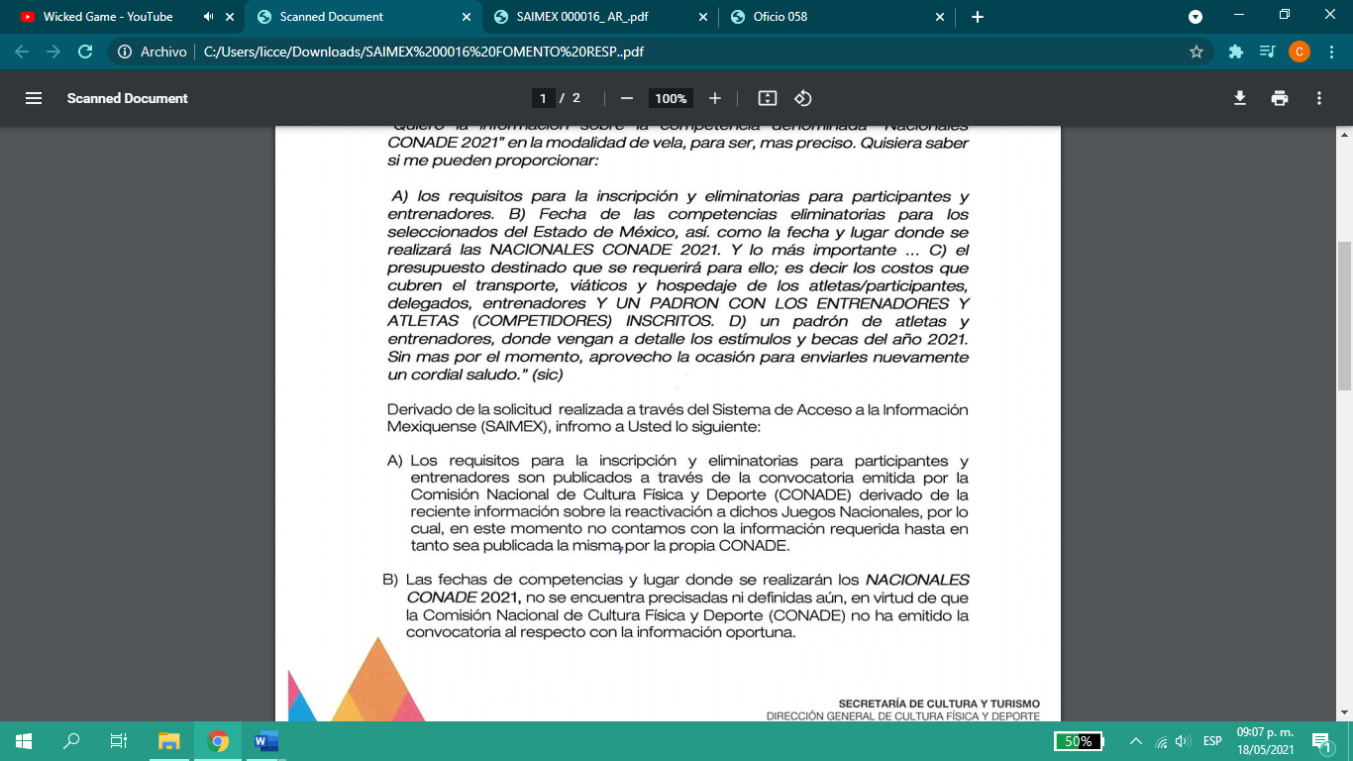
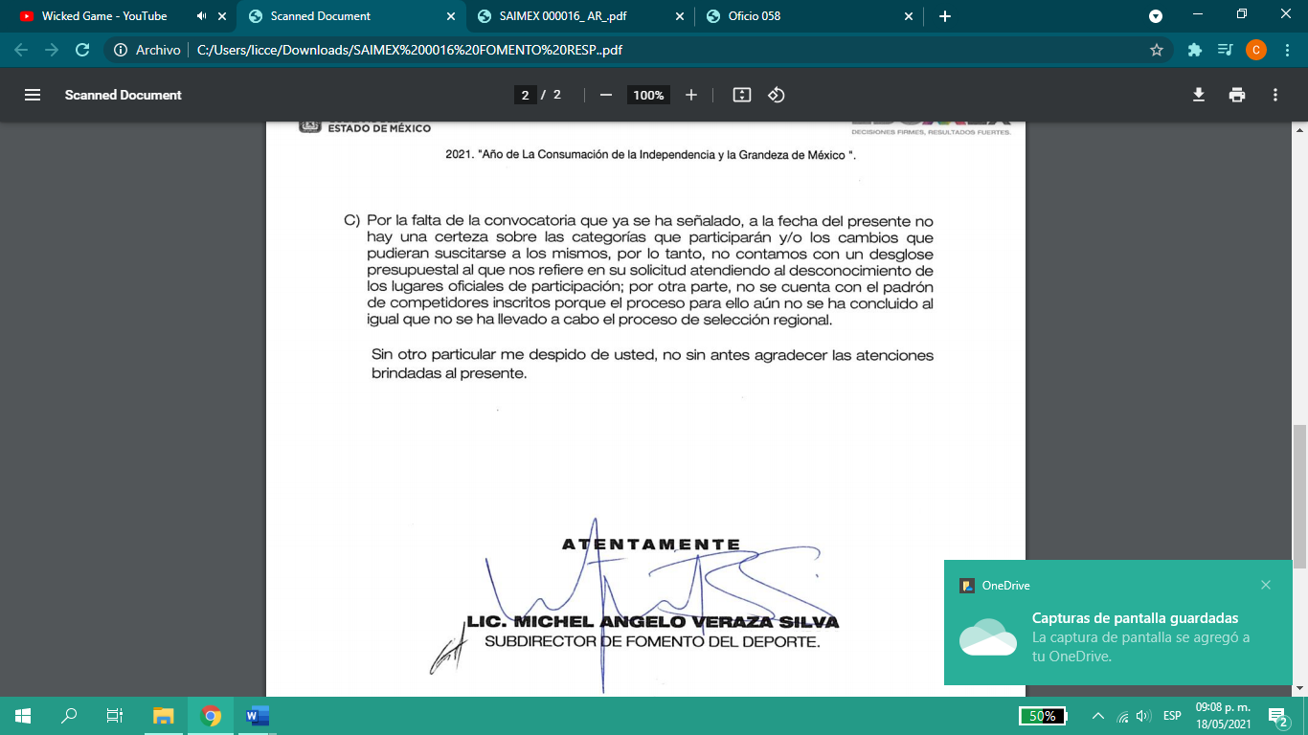
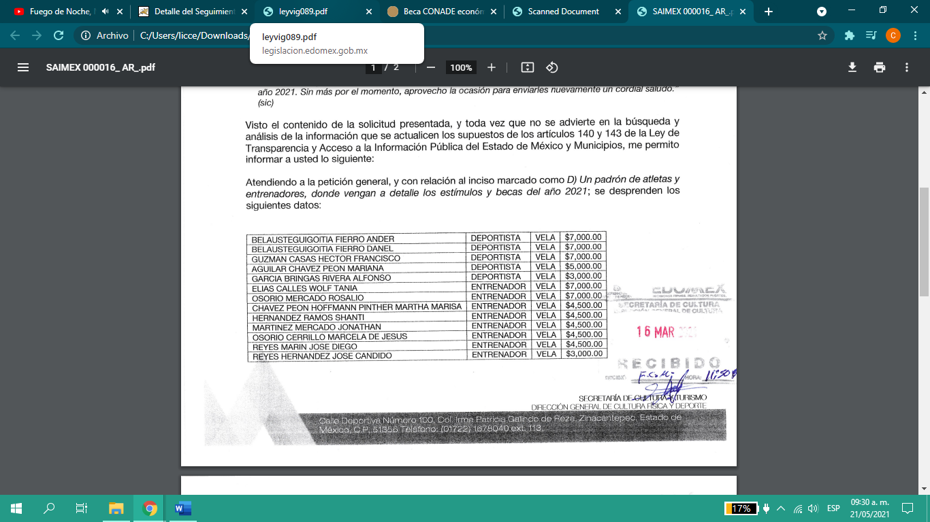

Inconforme con la respuesta, el particular interpuso el presente recurso de revisión, impugnando, en los motivos de inconformidad, lo siguiente: “El padrón de atletas y entrenadores, no especifica sí el monto económico de las becas y/o estímulos, esta siendo otorgado por mes, o por anualidad. Tampoco hace una desagregación de las subdisciplinas de la vela; tales como WINDSURF, LASER y OPTIMIST: por lo que no se sabe que entrenador y que atleta juvenil, pertenece a cada una de las subramas de la disciplina de vela… el Sujeto Obligado, no anexa algún COMUNICADO OFICIAL expedido por alguno de los órganos de gobierno, en donde declare alguna suspensión de actividades, logística y organización para realizar las eliminatorias relacionados con el evento deportivo, denominado "Nacionales Conade 2021…”; al respecto es de señalar que este Instituto observa que se trata de una petición adicional o plus petitio, en relación a la solicitud de información del RECURRENTE.

Abierta la etapa de instrucción, EL SUJETO OBLIGADO rindió su informe justificado, ratificando su respuesta inicial, sin embargo, no se puso a la vista del particular en razón de que el mismo contiene datos confidenciales como lo es un link de una página no oficial.
Precisado ello, se obvia el análisis de la competencia por parte del SUJETO OBLIGADO, para generar, administrar o poseer la información solicitada en el recurso que nos ocupa, dado que éste ha asumido la misma, mediante respuesta; sin embargo, no proporcionó la información completa a LA RECURRENTE; por lo que, ante tales pronunciamientos se arriba a que genera, posee y administra la información requerida por el particular.
En este contexto, el hecho de que EL SUJETO OBLIGADO haya asumido contar con la información pública solicitada en el recurso que nos ocupa, acepta que es competente para generarla, poseerla y administrarla, en ejercicio de sus funciones de derecho público, motivo por el cual se actualiza el supuesto jurídico, previsto en el artículo 12 de la Ley de Transparencia y Acceso a la Información Pública del Estado de México y Municipios, que literalmente establece:

“Artículo 12. Quienes generen, recopilen, administren, manejen, procesen, archiven o conserven información pública serán responsables de la misma en los términos de las disposiciones jurídicas aplicables.

Los sujetos obligados sólo proporcionarán la información pública que se les requiera y que obre en sus archivos y en el estado en que ésta se encuentre. La obligación de proporcionar información no comprende el procesamiento de la misma, ni el presentarla conforme al interés del solicitante; no estarán obligados a generarla, resumirla, efectuar cálculos o practicar investigaciones.”

De hecho, el estudio de la naturaleza jurídica de la información pública solicitada, tiene por objeto determinar si ésta la genera, posee o administra EL SUJETO OBLIGADO; sin embargo, en aquellos casos en que éste la asume, implica que cuenta con dicha información; por consiguiente, a nada práctico nos conduciría su estudio, ya que se insiste, ésta fue asumida por el mismo, lo que implica que genera, posee y administra, en ejercicio de sus funciones de derecho público, motivo por el cual se actualiza el supuesto jurídico, previsto en el artículo 12 de la Ley de la materia, anteriormente referido.

Asimismo, no se omite comentar que, al haber existido un pronunciamiento por parte del SUJETO OBLIGADO mediante respuesta, a fin de dar atención a la solicitud planteada, este Instituto no está facultado para manifestarse sobre la veracidad de la información proporcionada, conforme al artículo 36 de la Ley de la Materia.
Sirve de sustento a lo anterior, el criterio 31/10 emitido por el entonces Instituto Federal de Acceso a la Información y Protección de Datos, ahora Instituto Nacional de Transparencia, Acceso a la Información y Protección de Datos Personales (INAI), el cual refiere:
“El Instituto Federal de Acceso a la Información y Protección de Datos no cuenta con facultades para pronunciarse respecto de la veracidad de los documentos proporcionados por los sujetos obligados. El Instituto Federal de Acceso a la Información y Protección de Datos es un órgano de la Administración Pública Federal con autonomía operativa, presupuestaria y de decisión, encargado de promover y difundir el ejercicio del derecho de acceso a la información; resolver sobre la negativa de las solicitudes de acceso a la información; y proteger los datos personales en poder de las dependencias y entidades. Sin embargo, no está facultado para pronunciarse sobre la veracidad de la información proporcionada por las autoridades en respuesta a las solicitudes de información que les presentan los particulares, en virtud de que en los artículos 49 y 50 de la Ley Federal de Transparencia y Acceso a la Información Pública Gubernamental no se prevé una causal que permita al Instituto Federal de Acceso a la Información y Protección de Datos conocer, vía recurso revisión, al respecto. Expedientes: 2440/07 Comisión Federal de Electricidad - Alonso Lujambio Irazábal 0113/09 Instituto de Seguridad y Servicios Sociales de los Trabajadores del Estado – Alonso Lujambio Irazábal 1624/09 Instituto Nacional para la Educación de los Adultos - María Marván Laborde 2395/09 Secretaría de Economía - María Marván Laborde 0837/10 Administración Portuaria Integral de Veracruz, S.A. de C.V. – María Marván Laborde
Criterio 31/10” (sic)

Ahora bien, es importante desglosar la información solicitada, con la remitida en respuesta, a efecto de verificar si EL SUJETO OBLIGADO satisfizo el derecho de acceso a la información del ahora RECURRENTE.

Solicitud | Respuesta | Colma
A) Los requisitos para la inscripción y eliminatorias para participantes y entrenadores | Mediante respuesta el SUJETO OBLIGADO, refirió que al momento no se cuenta con la información requerida hasta tanto sea publicada por la CONADE. | SI
B) Fecha de las competencias eliminatorias para los seleccionados del Estado de México, así como la fecha y lugar donde se realizará las nacionales CONADE de vela 2021. | Mediante respuesta el SUJETO OBLIGADO, se pronunció al rubro solicitado, argumentando que la CONADE no ha emitido la convocatoria con la información oportuna. | SI
C) El presupuesto destinado qué se requerirá para ello; es decir, los costos qué cubren el transporte, viáticos y hospedaje de los atletas/participantes, delegados y entrenadores y un padrón con los entrenadores y atletas(competidores) inscritos. | Mediante respuesta el SUJETO OBLIGADO, al respecto señaló que, por falta de convocatoria, no se tiene certeza sobre las categorías que participarán y los cambios que pudiesen suscitarse a los mismos, así que no cuentan con un desglose presupuestal, el desconocimiento de los lugares oficiales de participación, así como, no cuenta con un padrón de competidores inscritos porque el proceso para ellos aún no se ha concluido al igual que no se ha llevado el proceso de selección regional. | SI
D) un padrón de atletas y entrenadores, donde vengan a detalle los estímulos y becas del año 2021. Sin más por el momento, aprovecho la ocasión para enviarles nuevamente un cordial saludo | Mediante respuesta el SUJETO OBLIGADO, rindió el nombre de los deportistas y de los entrenadores y el deporte en el que se especializan, sin embargo, en el monto otorgado a los mismos no se especifica si los estímulos percibidos son mensualmente o de forma anual. | Parcial

En ese contexto se precisa que la información otorgada por EL SUJETO OBLIGADO, la entregó de manera incompleta.

En referencia, a los tres primeros cuestionamientos formulados, se precisa que de la búsqueda en los sitios oficiales de la CONADE, en fecha 12 de abril de 2021, se publicó la convocatoria “Nacionales CONADE 2021”, así como, el Reglamento, Calendario General de Competencias, y los Anexos Técnicos, por tal motivo El SUJETO OBLIGADO a la fecha de la solicitud no contaba con la información para atender la misma.

Adicional a lo anterior, cabe referir que dicha convocatoria a la fecha de análisis del presente, se encuentra publicada, tal como lo refiere EL SUJETO OBLIGADO a través del Informe Justificado, en los siguientes términos:



Asimismo, no se trata de un caso por el cual la negación del hecho implique la afirmación del mismo, simplemente se está ante una notoria y evidente inexistencia fáctica de la información solicitada.

Así, y de conformidad con lo establecido en el artículo 12 de la Ley de Transparencia y Acceso a la Información Pública del Estado de México y Municipios el Sujeto Obligado sólo proporcionará la información que se les requiera y que obre en sus archivos, lo que a contrario sensu significa que no se está obligado a proporcionar lo que no obre en los mismos; destacando entonces que el Pleno de este Organismo Garante, ha sostenido que ante la presencia de un hecho negativo, resultaría innecesaria una declaratoria de inexistencia en términos de los artículos 19, 169 y 170 de la Ley de Transparencia y Acceso a la Información Pública del Estado de México y Municipios, y ante un hecho negativo resultan aplicables la siguiente tesis:

“HECHOS NEGATIVOS, NO SON SUSCEPTIBLES DE DEMOSTRACIÓN.
Tratándose de un hecho negativo, el Juez no tiene por qué invocar prueba alguna de la que se desprenda, ya que es bien sabido que esta clase de hechos no son susceptibles de demostración.
Amparo en revisión 2022/61. José García Florín (Menor). 9 de octubre de 1961. Cinco votos. Ponente: José Rivera Pérez Campos.”

Por lo anterior, para robustecer lo siguiente, se anexa el siguiente criterio:

“HECHO NEGATIVO. DIFERENCIA CON LA INEXISTENCIA DE LA INFORMACIÓN A LA QUE REFIERE EL ARTICULO 19 DE LA LEY DE TRANSPARENCIA Y ACCESO A LA INFORMACIÓN PÚBLICA DEL ESTADO DE MÉXICO Y MUNICIPIOS. El artículo 19 de la Ley de la materia contempla acuerdo de Inexistencia de la Información que emita el Comité de Transparencia deberá emitir un, debidamente fundado y motivado, en el que se justifique el por qué no obra en los archivos del Sujeto Obligado, la información requerida; sin embargo, dicho acuerdo debe obedecer en primer término a que de las facultades, competencias y funciones que los ordenamientos jurídicos aplicables otorguen a los Sujetos Obligados se presuma la existencia de la información y, que por circunstancias varias o ante la falta del ejercicio de ciertas facultades, competencias o funciones no se localice o se haya generado la información, entonces procede la citada declaratoria, mas no así cuando se carece de fundamento que constriña al Sujeto Obligado a contar con la información, ni existan elementos externos de los que se pueda presumir que obraba en su poder. Ante tal circunstancia, es obvio que éste no puede fácticamente obrar en los archivos del Sujeto Obligado y no resulta procedente un Acuerdo de Inexistencia ya que no puede probarse por ser lógica y materialmente imposible. Asimismo, no se trata de un caso por el cual la negación del hecho implique la afirmación del mismo, simplemente se está ante una notoria y evidente inexistencia fáctica de la información solicitada; por lo que atendiendo a lo establecido en el artículo 41 de la Ley de Transparencia y Acceso a la Información Pública del Estado de México y Municipios el Sujeto Obligado sólo proporcionará la información que obra en sus archivos, lo que a contrario sensu significa que no se está obligado a proporcionar lo que no obre en sus archivos.”

De igual forma, es aplicable el criterio 7/2017, emitido en la Segunda Época por el Instituto Nacional de Transparencia, Acceso a la Información y Protección de Datos Personales, el cual señala lo siguiente:

“Casos en los que no es necesario que el Comité de Transparencia confirme formalmente la inexistencia de la información. La Ley General de Transparencia y Acceso a la Información Pública y la Ley Federal de Transparencia y Acceso a la Información Pública establecen el procedimiento que deben seguir los sujetos obligados cuando la información solicitada no se encuentre en sus archivos; el cual implica, entre otras cosas, que el Comité de Transparencia confirme la inexistencia manifestada por las áreas competentes que hubiesen realizado la búsqueda de la información. No obstante lo anterior, en aquellos casos en que no se advierta obligación alguna de los sujetos obligados para contar con la información, derivado del análisis a la normativa aplicable a la materia de la solicitud; y además no se tengan elementos de convicción que permitan suponer que ésta debe obrar en sus archivos, no será necesario que el Comité de Transparencia emita una resolución que confirme la inexistencia de la información.
Resoluciones:
• RRA 2959/16. Secretaría de Gobernación. 23 de noviembre de 2016. Por unanimidad. Comisionado Ponente Rosendoevgueni Monterrey Chepov.
• RRA 3186/16. Petróleos Mexicanos. 13 de diciembre de 2016. Por unanimidad. Comisionado Ponente Francisco Javier Acuña Llamas.
• RRA 4216/16. Cámara de Diputados. 05 de enero de 2017. Por unanimidad. Comisionada Ponente Areli Cano Guadiana.”
Por otro lado, EL SUJETO OBLIGADO en la respuesta entregada referente al inciso D), enlistó el nombre de los deportistas y de los entrenadores y el nombre del deporte, sin embargo, no específica si los estímulos percibidos son mensualmente o de forma anual, cabe señalar, se asume que los deportistas y entrenadores reciben un ingreso presupuestal, se conllevan a utilizar recursos públicos, este Instituto, como ente garante del derecho de acceso a la información, analizó el marco normativo que rige el actuar del SUJETO OBLIGADO y observó que la información requerida, invariablemente implica el uso y destino de recursos públicos; por ello, de conformidad con el artículo 24, fracción XVIII de la Ley de Transparencia y Acceso a la Información Pública del Estado de México y Municipios, EL SUJETO OBLIGADO tiene la obligación de hacer pública toda aquella información relativa a los montos y las personas a quienes entreguen, por cualquier motivo, recursos públicos; así como, los informes que dichas personas les entreguen sobre el uso y destino de dichos recursos. Sirve de sustento el precepto legal en cita:

“Artículo 24. Para el cumplimiento de los objetivos de esta Ley, los sujetos obligados deberán cumplir con las siguientes obligaciones, según corresponda, de acuerdo a su naturaleza:
(…)
XVIII. Hacer pública toda aquella información relativa a los montos y las personas a quienes entreguen, por cualquier motivo, recursos públicos, así como los informes que dichas personas les entreguen sobre el uso y destino de dichos recursos
(…)”
En esa virtud, es de reiterar que los estímulos entregados a los deportistas y entrenadores, son erogaciones que se realizan con erario público tienen naturaleza análoga; pues, constituyen los medios idóneos de evidencia del gasto realizado con recursos públicos y que éstos deben ser generados al momento en que se efectúa la erogación correspondiente, lo que permite transparentar el actuar público; por tanto, se ordena la entrega de los documentos donde consten los estímulos entregados a los deportistas y entrenadores referidos en la respuesta, vigente a la fecha de solicitud, en versión publica de ser procedente.
Lo anterior, toda vez que, si bien EL SUJETO OBLIGADO a través del informe refiere que el monto corresponde de manera mensual por un periodo de hasta 12 meses consecutivos, no se deprende el tiempo durante el cual recibe o recibirá dicho concepto; por lo cual se estima que no otorga certeza jurídica al solicitante, como se desprende a continuación.
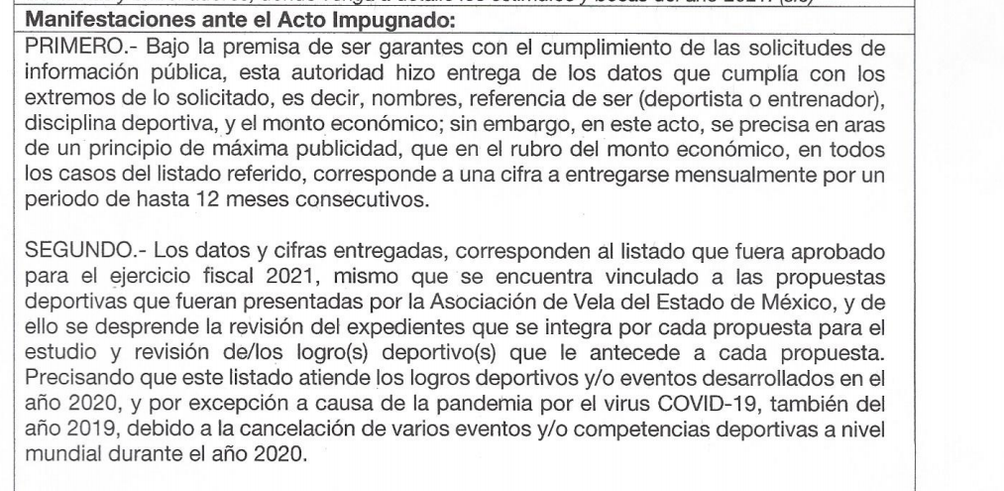
En relación a lo anterior, atendido el principio de máxima publicidad, de acuerdo al Informe Justificado, se observa que previo a recibir los estímulos económicos se forman expedientes, aun cuando no garantice su inclusión, tal como y como se precisa a continuación:
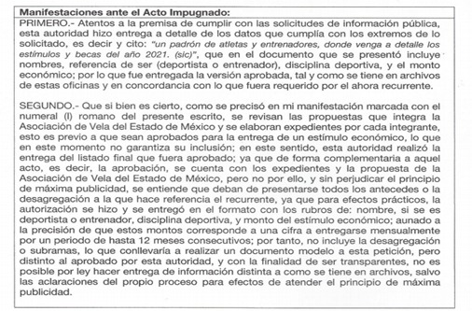
Como se ha dicho, aun cuando no se garantice la inclusión de los deportistas y entrenadores, reciben recursos públicos, ahora bien, en ese orden de ideas, se ordena al SUJETO OBLIGADO que refiera a que rama y/o categoría de “Vela” pertenecen los atletas y entrenadores referidos en la repuesta.
Por lo anterior, no se omite comentar que para el caso de que el o los documentos de los cuales se ordena su entrega, contienen datos personales susceptibles de ser testados, deberán ser entregados en versión pública; pues, el derecho de acceso a la información pública tiene como limitante el respeto a la intimidad y a la vida privada de las personas, es por ello que este Instituto debe cuidar que los datos personales que obren en poder de los Sujetos Obligados sean protegidos y únicamente se den a conocer aquéllos que abonen a la rendición de cuentas y a la transparencia en el ejercicio de las atribuciones que tienen conferidas. De este modo, en armonía entre los principios constitucionales de máxima publicidad y de protección de datos personales, la ley permite la elaboración de versiones públicas en las que se suprima aquella información relacionada con la vida privada de los particulares.

A este respecto, los artículos 3, fracciones IX, XX, XXI y XLV; 51 y 52 de la Ley de Transparencia y Acceso a la Información Pública del Estado de México y Municipios establecen:

“Artículo 3. Para los efectos de la presente Ley se entenderá por:
IX. Datos personales: La información concerniente a una persona, identificada o identificable según lo dispuesto por la Ley de Protección de Datos Personales del Estado de México;
XX. Información clasificada: Aquella considerada por la presente Ley como reservada o confidencial;
XXI. Información confidencial: Se considera como información confidencial los secretos bancario, fiduciario, industrial, comercial, fiscal, bursátil y postal, cuya titularidad corresponda a particulares, sujetos de derecho internacional o a sujetos obligados cuando no involucren el ejercicio de recursos públicos;
XLV. Versión pública: Documento en el que se elimine, suprime o borra la información clasificada como reservada o confidencial para permitir su acceso.
Artículo 51. Los sujetos obligados designaran a un responsable para atender la Unidad de Transparencia, quien fungirá como enlace entre éstos y los solicitantes. Dicha Unidad será la encargada de tramitar internamente la solicitud de información y tendrá la responsabilidad de verificar en cada caso que la misma no sea confidencial o reservada. Dicha Unidad contará con las facultades internas necesarias para gestionar la atención a las solicitudes de información en los términos de la Ley General y la presente Ley.
Artículo 52. Las solicitudes de acceso a la información y las respuestas que se les dé, incluyendo, en su caso, la información entregada, así como las resoluciones a los recursos que en su caso se promuevan serán públicas, y de ser el caso que contenga datos personales que deban ser protegidos se podrá dar su acceso en su versión pública, siempre y cuando la resolución de referencia se someta a un proceso de disociación, es decir, no haga identificable al titular de tales datos personales.”
(Énfasis añadido)

Así, los datos personales que obren en poder de los Sujetos Obligados deben estar protegidos, adoptando las medidas de seguridad administrativas, físicas y técnicas necesarias para garantizar la integridad, confidencialidad y disponibilidad de los datos personales, considerando además, que conforme al principio de finalidad, todo tratamiento de datos personales que efectúen, deberá estar justificado en la Ley, lo anterior en términos de lo dispuesto por el artículo 22, párrafo primero con relación con el 38 de la Ley de Protección de Datos Personales en Posesión de Sujetos Obligados del Estado de México y Municipios, los cuales se transcriben para mayor referencia:

“Artículo 22. Todo tratamiento de datos personales que efectúe el responsable deberá estar justificado por finalidades concretas, lícitas, explícitas y legítimas, relacionadas con las atribuciones que la normatividad aplicable les confiera.
Artículo 38. Con independencia del tipo de sistema y base de datos en el que se encuentren los datos personales o el tipo de tratamiento que se efectúe, el responsable adoptará, establecerá, mantendrá y documentará las medidas de seguridad administrativas, físicas y técnicas para garantizar la integridad, confidencialidad y disponibilidad de los datos personales, a través de controles y acciones que eviten su daño, alteración, pérdida, destrucción, o el uso, transferencia, acceso o cualquier tratamiento no autorizado o ilícito, de conformidad con lo dispuesto en los lineamientos que al efecto se expidan.”

De este modo, en armonía entre los principios constitucionales de máxima publicidad y de protección de datos personales, la Ley de la materia permite la elaboración de versiones públicas en las que se suprima aquella información relacionada con la vida privada de los particulares toda vez que ésta tiene por objeto proteger datos personales, entendiéndose por tales, aquéllos que hacen identificable a una persona.

Lo anterior es así, en virtud de que toda la información relativa a una persona física o jurídico colectiva que le pueda hacer identificada o identificable constituye un dato personal en términos del artículo 4, fracción XI de la Ley de Protección de Datos Personales en Posesión de Sujetos Obligados del Estado de México y Municipios; por consiguiente, se trata de información confidencial que debe ser protegida por EL SUJETO OBLIGADO, por lo que, todo dato personal susceptible de clasificación debe ser protegido.

La finalidad de la versión pública de la información, es salvaguardar la vida, integridad, seguridad, patrimonio y privacidad de las personas; de tal manera que todo aquello que no tenga por objeto proteger lo anterior, es susceptible de ser entregado; en otras palabras, la protección de datos personales, entre ellos el del patrimonio y su confidencialidad, es una derivación del derecho a la intimidad.

Asimismo, es importante señalar que dicha clasificación se tiene que efectuar mediante la forma y formalidades que la ley de la materia impone; es decir, mediante acuerdo debidamente fundado y motivado, de su Comité de Transparencia, en términos de los artículos 49, fracción VIII y 132, fracciones II y III de la Ley de Transparencia y Acceso a la Información Pública del Estado de México y Municipios, así como los numerales Segundo, fracción XVIII, y del Cuarto al Décimo Primero de los Lineamientos Generales en materia de Clasificación y Desclasificación de la Información, así como para la elaboración de Versiones Públicas, que literalmente expresan:

Ley de Transparencia y Acceso a la Información Pública del Estado de México y Municipios
“Artículo 49. Los Comités de Transparencia tendrán las siguientes atribuciones:
VIII. Aprobar, modificar o revocar la clasificación de la información;

Artículo 132. La clasificación de la información se llevará a cabo en el momento en que:
I. Se reciba una solicitud de acceso a la información;
II. Se determine mediante resolución de autoridad competente; o
III. Se generen versiones públicas para dar cumplimiento a las obligaciones de transparencia previstas en esta Ley.”

Lineamientos Generales en Materia de Clasificación y Desclasificación de la Información, así como para la Elaboración de Versiones Públicas

“Segundo.- Para efectos de los presentes Lineamientos Generales, se entenderá por:

XVIII. Versión pública: El documento a partir del que se otorga acceso a la información, en el que se testan partes o secciones clasificadas, indicando el contenido de éstas de manera genérica, fundando y motivando la reserva o confidencialidad, a través de la resolución que para tal efecto emita el Comité de Transparencia.

Cuarto. Para clasificar la información como reservada o confidencial, de manera total o parcial, el titular del área del sujeto obligado deberá atender lo dispuesto por el Título Sexto de la Ley General, en relación con las disposiciones contenidas en los presentes lineamientos, así como en aquellas disposiciones legales aplicables a la materia en el ámbito de sus respectivas competencias, en tanto estas últimas no contravengan lo dispuesto en la Ley General.
Los sujetos obligados deberán aplicar, de manera estricta, las excepciones al derecho de acceso a la información y sólo podrán invocarlas cuando acrediten su procedencia.
Quinto. La carga de la prueba para justificar toda negativa de acceso a la información, por actualizarse cualquiera de los supuestos de clasificación previstos en la Ley General, la Ley Federal y leyes estatales, corresponderá a los sujetos obligados, por lo que deberán fundar y motivar debidamente la clasificación de la información ante una solicitud de acceso o al momento en que generen versiones públicas para dar cumplimiento a las obligaciones de transparencia, observando lo dispuesto en la Ley General y las demás disposiciones aplicables en la materia.

Sexto. Los sujetos obligados no podrán emitir acuerdos de carácter general ni particular que clasifiquen documentos o expedientes como reservados, ni clasificar documentos antes de que se genere la información o cuando éstos no obren en sus archivos.
La clasificación de información se realizará conforme a un análisis caso por caso, mediante la aplicación de la prueba de daño y de interés público.
Séptimo. La clasificación de la información se llevará a cabo en el momento en que:
I. Se reciba una solicitud de acceso a la información;
II. Se determine mediante resolución de autoridad competente, o
III. Se generen versiones públicas para dar cumplimiento a las obligaciones de transparencia previstas en la Ley General, la Ley Federal y las correspondientes de las entidades federativas.
Los titulares de las áreas deberán revisar la clasificación al momento de la recepción de una solicitud de acceso a la información, para verificar si encuadra en una causal de reserva o de confidencialidad.

Octavo. Para fundar la clasificación de la información se debe señalar el artículo, fracción, inciso, párrafo o numeral de la ley o tratado internacional suscrito por el Estado mexicano que expresamente le otorga el carácter de reservada o confidencial.
Para motivar la clasificación se deberán señalar las razones o circunstancias especiales que lo llevaron a concluir que el caso particular se ajusta al supuesto previsto por la norma legal invocada como fundamento.
En caso de referirse a información reservada, la motivación de la clasificación también deberá comprender las circunstancias que justifican el establecimiento de determinado plazo de reserva.
Tratándose de información clasificada como confidencial respecto de la cual se haya determinado su conservación permanente por tener valor histórico, ésta conservará tal carácter de conformidad con la normativa aplicable en materia de archivos.
Los documentos contenidos en los archivos históricos y los identificados como históricos confidenciales no serán susceptibles de clasificación como reservados.

Noveno. En los casos en que se solicite un documento o expediente que contenga partes o secciones clasificadas, los titulares de las áreas deberán elaborar una versión pública fundando y motivando la clasificación de las partes o secciones que se testen, siguiendo los procedimientos establecidos en el Capítulo IX de los presentes lineamientos.

Décimo. Los titulares de las áreas, deberán tener conocimiento y llevar un registro del personal que, por la naturaleza de sus atribuciones, tenga acceso a los documentos clasificados. Asimismo, deberán asegurarse de que dicho personal cuente con los conocimientos técnicos y legales que le permitan manejar adecuadamente la información clasificada, en los términos de los Lineamientos para la Organización y Conservación de Archivos.
En ausencia de los titulares de las áreas, la información será clasificada o desclasificada por la persona que lo supla, en términos de la normativa que rija la actuación del sujeto obligado.

Décimo primero. En el intercambio de información entre sujetos obligados para el ejercicio de sus atribuciones, los documentos que se encuentren clasificados deberán llevar la leyenda correspondiente de conformidad con lo dispuesto en el Capítulo VIII de los presentes lineamientos.”

De este modo, en armonía entre los principios constitucionales de máxima publicidad y de protección de datos personales, la ley permite la elaboración de versiones públicas en las que se suprima aquella información relacionada con la vida privada de los particulares.

Consecuentemente, se destaca que la versión pública que elabore EL SUJETO OBLIGADO debe cumplir con las formalidades exigidas en la Ley, por lo que para tal efecto emitirá el Acuerdo del Comité de Transparencia en términos de los artículos 122 y 124 de la Ley de Transparencia y Acceso a la Información Pública del Estado de México y Municipios, con el cual sustentará la clasificación de datos y con ello la "versión pública" de los documentos materia de la solicitud, ya que no hacerlo implica que lo entregado no es legal ni formalmente una versión pública, sino más bien una documentación ilegible, incompleta o tachada; pues no señalar las razones por las que no se aprecian determinados datos -ya sea porque se testan o suprimen- deja al solicitante en estado de incertidumbre, al no conocer o comprender porque no aparecen en la documentación respectiva, es decir, si no se exponen de manera puntual las razones de ello se estaría violentando desde un inicio el derecho de acceso a la información del solicitante.

En consecuencia, y en atención a las consideraciones antes señaladas, esta Ponencia Resolutora, en términos del artículo 186, fracción III de la Ley de Transparencia y Acceso a la Información Pública del Estado de México y Municipios, determina MODIFICAR la respuesta del SUJETO OBLIGADO y ordenar la entrega de la información.

Así, con fundamento en lo prescrito en los artículos 5, párrafos trigésimo, trigésimo primero y trigésimo segundo, fracciones IV y V, de la Constitución Política del Estado Libre y Soberano de México, y los artículos 2, fracción II, 9, 29, 36, fracciones I y II, 176, 178, 179, 181, 185, fracción I, 186 y 188, de la Ley de Transparencia y Acceso a la Información Pública del Estado de México y Municipios, este Pleno:

RESUELVE

PRIMERO. Resultan parcialmente fundadas las razones o motivos de inconformidad planteadas por EL RECURRENTE, en términos del Considerando QUINTO de la presente resolución.
SEGUNDO. Se MODIFICA la respuesta proporcionada por EL SUJETO OBLIGADO y se ordena atienda la solicitud de información 00016/SCTUR/IP/2021, en términos del Considerando QUINTO de la presente resolución, y haga entrega al RECURRENTE, en versión pública de ser procedente, vía SAIMEX, de los deportistas y entrenadores referidos, lo siguiente:

“Los documentos donde conste la periodicidad del monto por concepto de estímulo y/o beca, así como, la rama y/o categoría de “Vela” a la pertenecen.

Debiendo notificar al RECURRENTE el Acuerdo de Clasificación que emita el Comité de Transparencia, con motivo de la versión pública.”

TERCERO. Notifíquese al Titular de la Unidad de Transparencia del SUJETO OBLIGADO, para que conforme a los artículos 186, último párrafo y 189, párrafo segundo de la Ley de Transparencia y Acceso a la Información Pública del Estado de México y Municipios, dé cumplimiento a lo ordenado dentro del plazo de quince días hábiles, debiendo informar a este Instituto en un plazo de tres días hábiles siguientes sobre el cumplimiento dado a la presente resolución.

CUARTO. Notifíquese a LA RECURRENTE la presente resolución.

QUINTO. Con fundamento en el artículo 198 de la Ley de Transparencia y Acceso a la Información Pública del Estado de México y Municipios, se apercibe al SUJETO OBLIGADO que, en caso de negarse a cumplir la presente resolución o hacerlo de manera parcial se actuará de conformidad con lo previsto en los artículos 213, 214, 216 y 217 de dicha Ley.

SEXTO. Hágase del conocimiento a LA RECURRENTE que de conformidad con lo establecido en el artículo 196 de la Ley de Transparencia y Acceso a la Información Pública del Estado de México y Municipios, podrá impugnarla vía Juicio de Amparo en los términos de las leyes aplicables.

SÉPTIMO. De conformidad con el artículo 198 de la Ley de Transparencia y Acceso a la Información Pública del Estado de México y Municipios, de considerarlo procedente, EL SUJETO OBLIGADO de manera fundada y motivada, podrá solicitar una ampliación de plazo para el cumplimiento de la presente resolución.

ASÍ LO RESUELVE, POR UNANIMIDAD DE VOTOS EL PLENO DEL INSTITUTO DE TRANSPARENCIA, ACCESO A LA INFORMACIÓN PÚBLICA Y PROTECCIÓN DE DATOS PERSONALES DEL ESTADO DE MÉXICO Y MUNICIPIOS, CONFORMADO POR LOS COMISIONADOS ZULEMA MARTÍNEZ SÁNCHEZ; EVA ABAID YAPUR; JOSÉ GUADALUPE LUNA HERNÁNDEZ, JAVIER MARTÍNEZ CRUZ Y LUIS GUSTAVO PARRA NORIEGA; EN LA DÉCIMA OCTAVA SESIÓN ORDINARIA CELEBRADA EL VEINTISÉIS DE MAYO DE DOS MIL VEINTIUNO, ANTE EL SECRETARIO TÉCNICO DEL PLENO, ALEXIS TAPIA RAMÍREZ.
YSM/ATU/CCC

Consultable en: https://www.gob.mx/conade/acciones-y-programas/nacionales-conade-2021

